# 扶大高新区2020年政府信息公开工作年度报告

一、总体情况

2020年，扶大高管会信息公开工作在党委、政府的正确领导下，坚持以《条例》以及相关文件精神为依据，不断完善工作机制，规范公开形式，深化公开内容，多管齐下推进扶大高管会政府信息公开工作的发展。

一是健全组织机构，加强组织领导。根据市、区关于政府信息公开工作精神，高管会高度重视，结合实际研究部署高管会政府信息公开工作，进一步健全组织机构，加强组织领导。同时，由专人负责做好政府信息公开材料的收集工作，并按照相关规定，对政府信息公开材料进行审核、监督，及时传送至网络公开，确保了政府信息公开工作的深入推进。

二是完成《指南》和《目录》的编制。为了更好地为公民、法人和其他组织提供政府信息公开服务，根据《条例》规定的范围，结合高管会实际，及时完成了《指南》和《目录》的编制工作，《指南》将根据政府信息公开情况及时更新。

三是完善制度建设，确保公开质量和效率。根据市、区实施政府信息公开的总体要求，明确高管会政府信息公开办理的流程和时限，明确了主动公开、依申请公开和不宜公开的内容界定，明确政府信息公开内容的审批制度，未经审批的内容，不得在互联网站上发布。

四是强化监督管理，确保各项措施落到实处。根据有关规定及时监督、检查信息公开工作的开展情况，公开的内容是否真实、全面，公开是否及时，程序是否合法，群众反映的问题是否得到了及时解决。同时，强化公开事项的事前检查、事后复查，使信息公开各项工作得到有效落实。

二、主动公开政府信息情况

扶大高管会的政府信息公开工作按照《条例》和上级部门的总体要求，妥善处理公开与保密的关系，合理界定信息公开范围，做到公开、公正、便民。2020年，扶大高管会主要采取门户网站、新闻媒体等多种公开形式，对政府信息进行公开，重点公开了以下政府信息：党委政府各类工作动态、部门预决算、部门文件等内容。扶大高管会在“梅州市梅县区人民政府”门户网站、政府信息公开目录等共计公开各类政府信息35条。其中：工作动态类信息27条，财政预结算信息4条，政府工作报告1条，政府信息公开工作年度报告1条，其他2条。

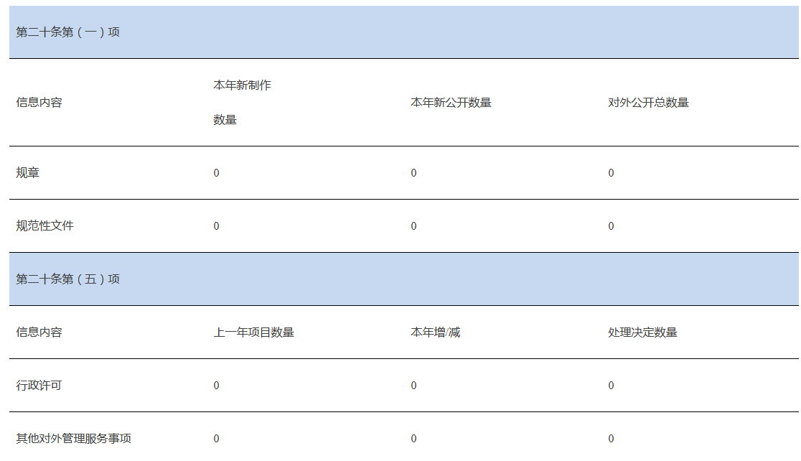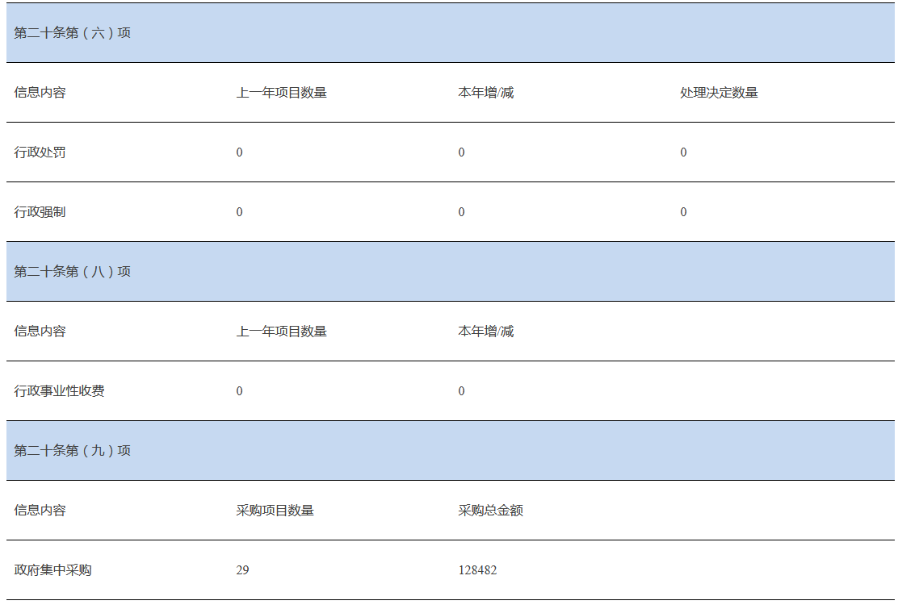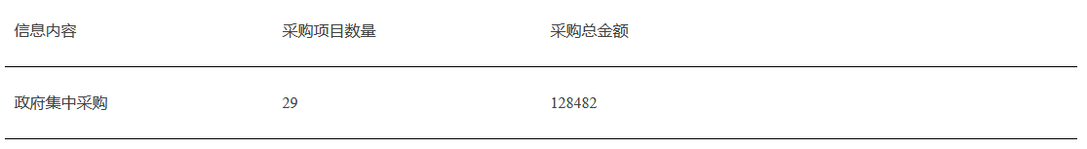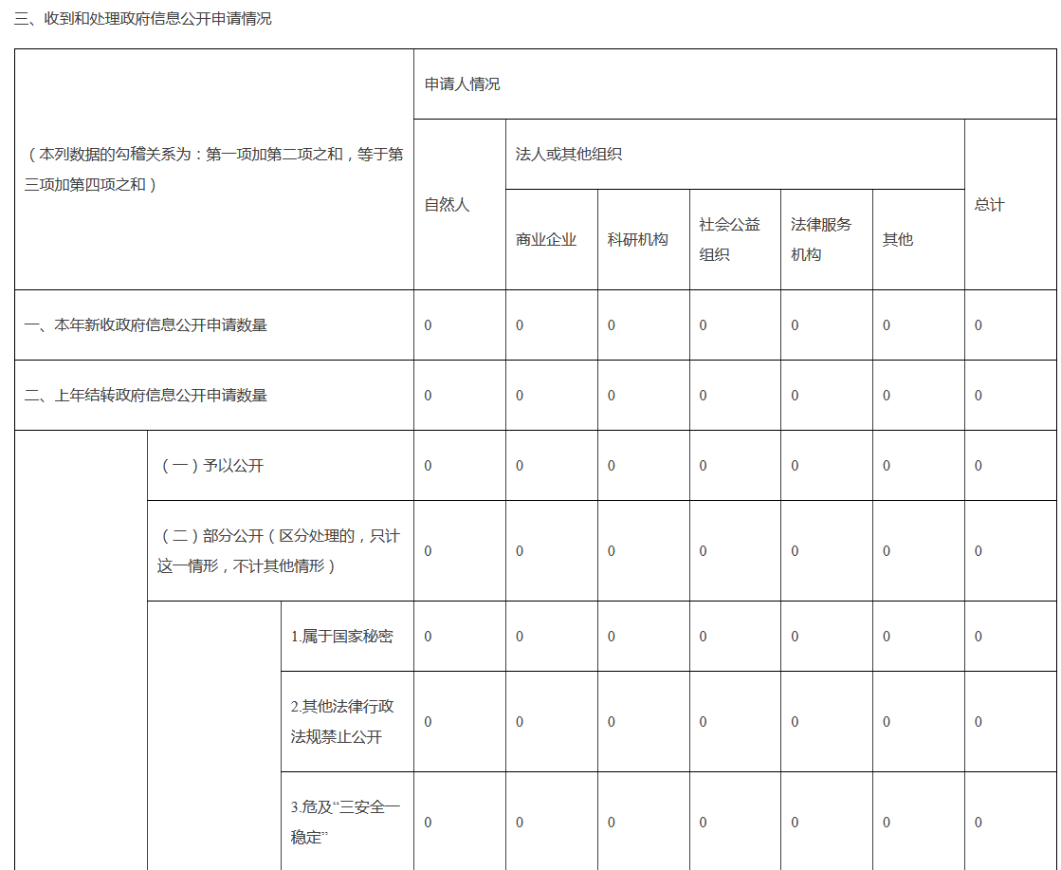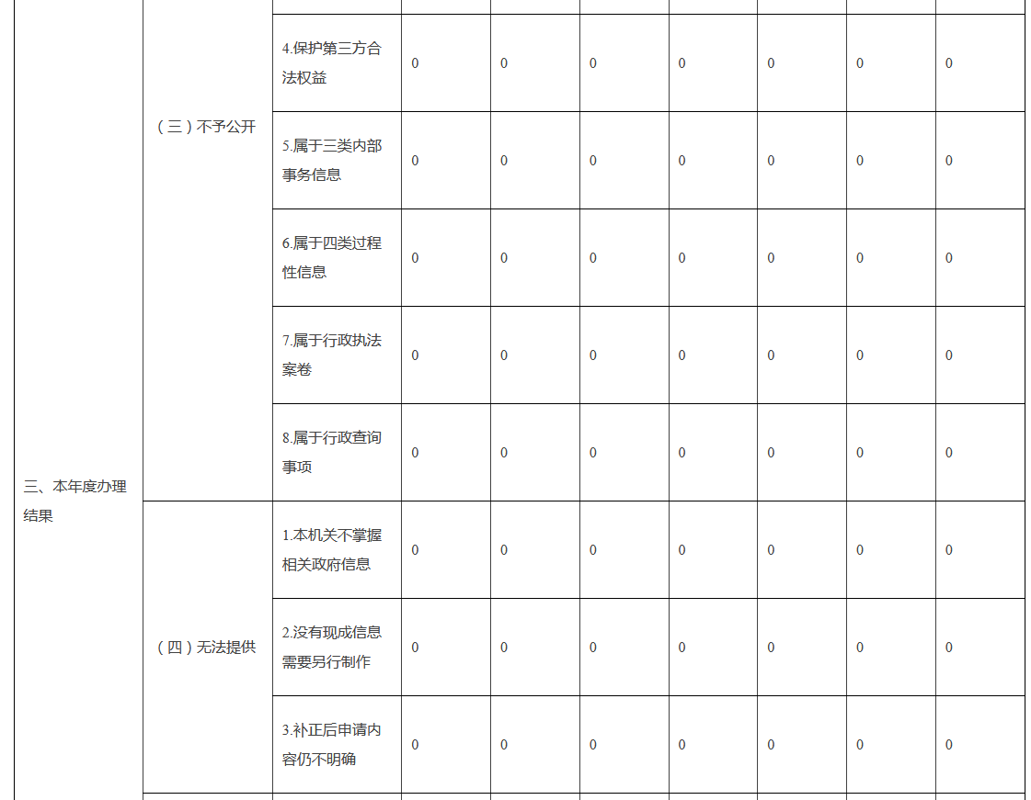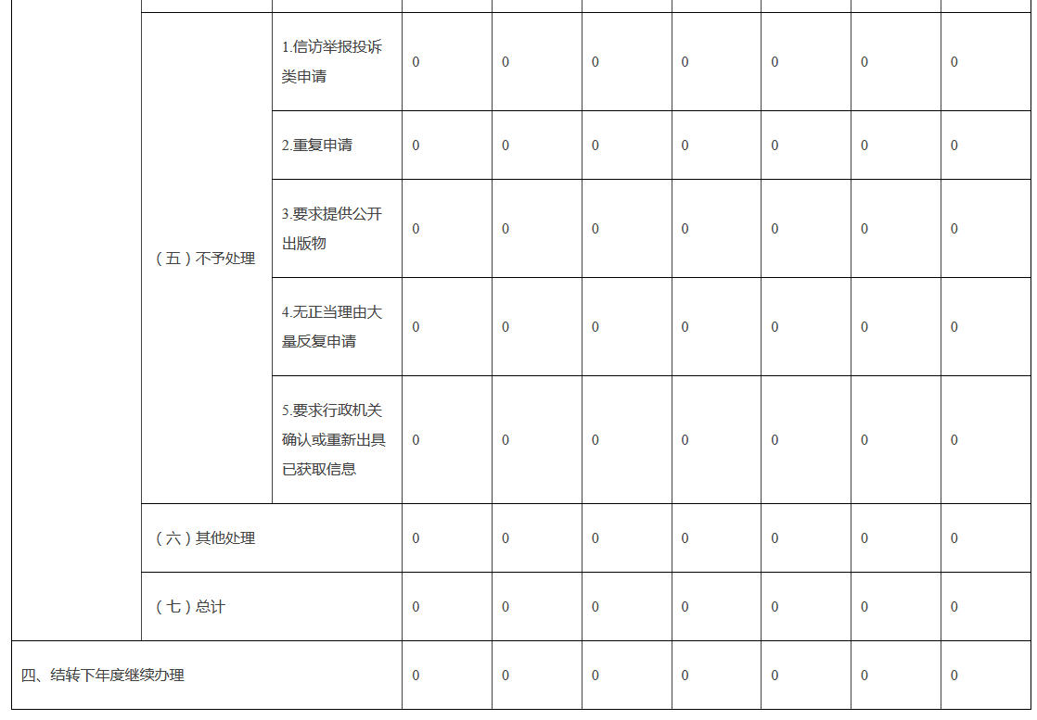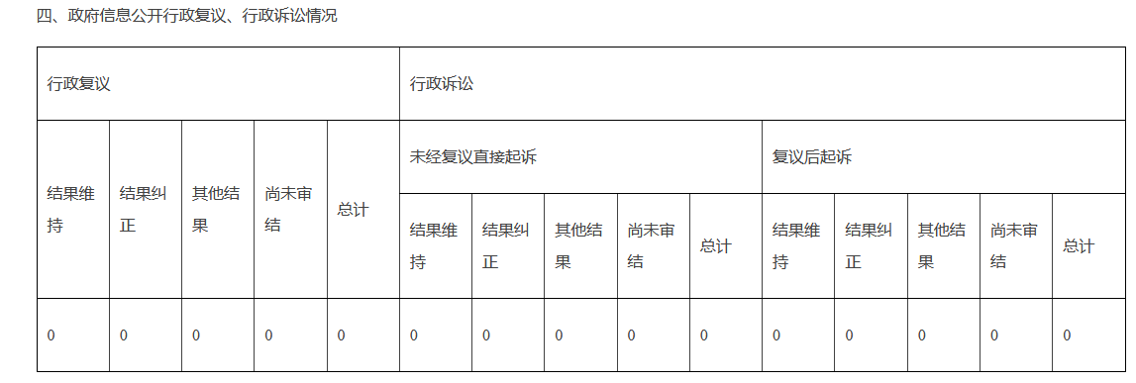梅州高新技术产业开发区  
梅县区（扶大）园区管理委员会

2021年1月17日